VoiceNote Anleitung

# Registrierung

Um sich zu Registrieren muss folgender Button in der Login-Übersicht gedrückt werden.

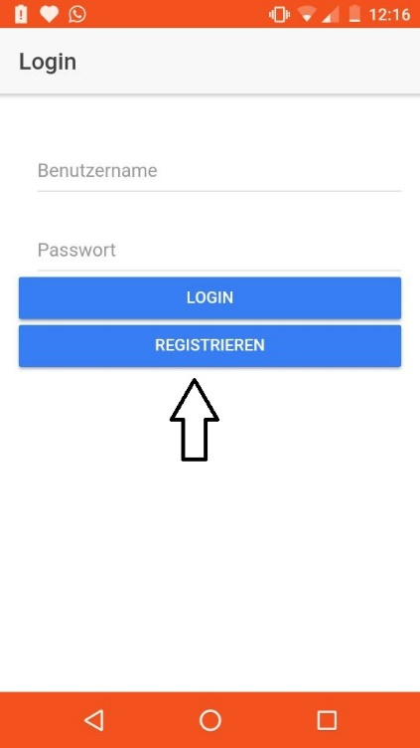

Abbildung 1 Registrieren-Button aktivieren

Anschließend muss ein Benutzername und das Passwort angegeben werden. Der Vorgang wird mit „Registrieren“ Abgeschlossen. In Zukunft benötigt man diese Daten um sich bei der Applikation anmelden zu können.

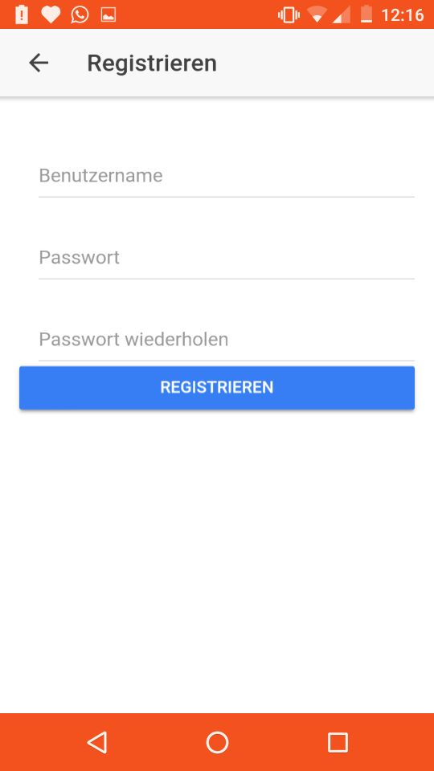

Abbildung 2 Registrierung durchführen

# Login

Nach dem man sich Registriert hat kann man sich in der Login-Oberfläche mit diesen Benutzerdaten einloggen.

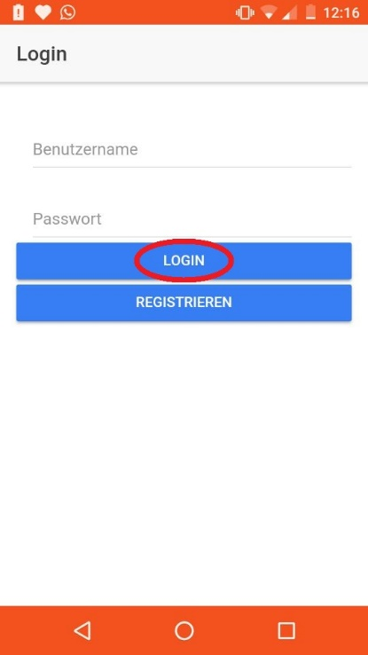

Abbildung 3 Login aktivieren

# Menü Navigation

Mit einem Swipe nach rechts, lässt sich die Navigation der App öffnen. So erreicht man alle Seiten der Navigation und Logged sich aus.

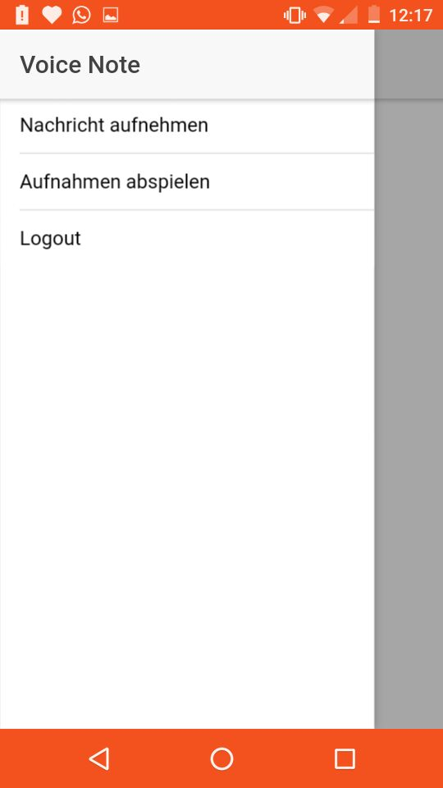

Abbildung 4 Menü der App

# Nachricht aufnehmen

Nachdem man den Menüpunkt Nachricht aufnehmen aktiviert hat, lässt sich die Aufnahme durch folgenden Button starten.

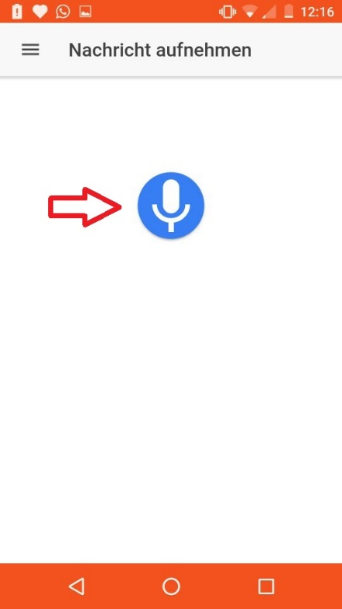

Abbildung 5 Sprachaufnahme Starten

Die Aufnahme lässt sich, wenn man fertig ist, mit folgendem Icon stoppen. Darunter wird die aktuelle Dauer der Nachricht angezeigt.

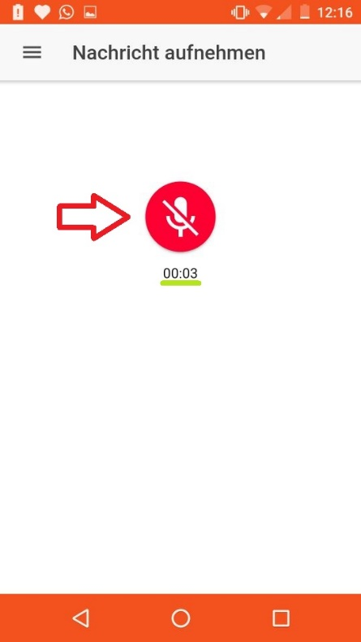

Abbildung 6 Sprachnachricht Stoppen

# Nachricht speichern

Die aufgenommene Nachricht kann durch den grünen Button noch einmal abgespielt werden.

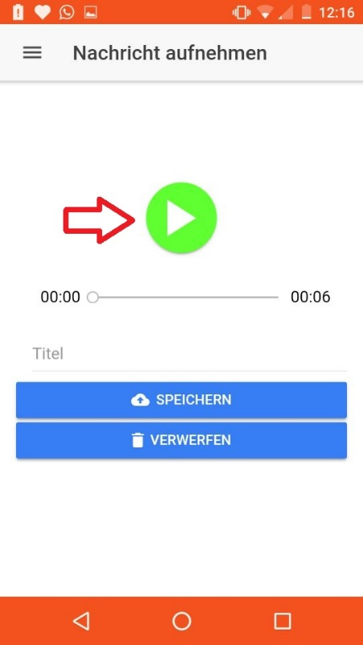

Abbildung 7 Ansicht, Aufnahme abgeschlossen

Man kann optional noch einen Titel eingeben in das „Titel“ Feld und anschließend Speichern, oder die Sprachnachricht verwerfen.

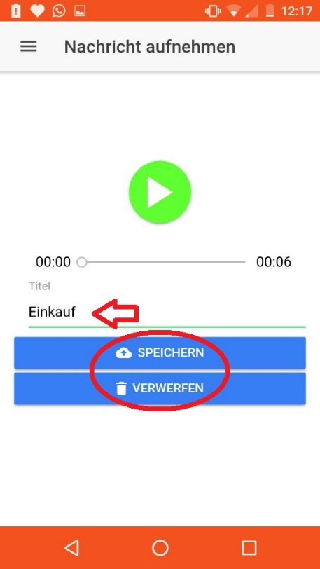

Abbildung 8 Speichern vs. Verwerfen

# Nachrichten anzeigen und anhören

Nachdem man im Menü Aufnahmen abspielen gewählt hat, werden alle bereits aufgenommenen Nachrichten in einer Liste angezeigt. Die Liste enthält den Titel, das Datum und die Dauer der Aufnahme. Der „Play“-Button startet das abspielen.

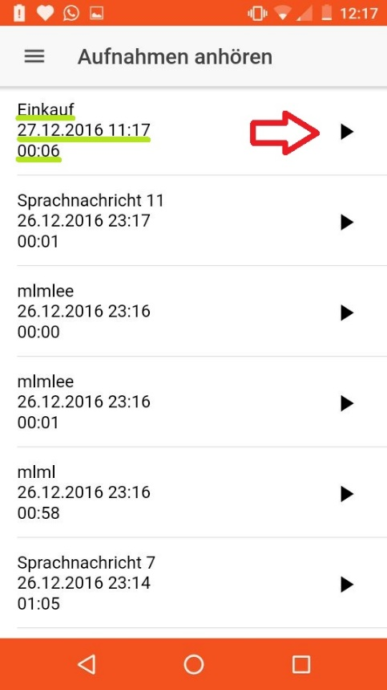

Abbildung 9 Aufnahmen abspielen